# 新玩法“埃城倡议”构思

## 一、思路阐述

是从《辐射：新维加斯》和《巫师3》还有《英雄联盟》等游戏里得到的顿悟：

“棋牌类游戏，是人类永恒的快乐源泉。”

或者也许可以这样说：

“博弈是人类与生俱来的本能。”

在这些优秀游戏作品中出现的棋牌类玩法，无一例外在玩家社群中掀起了极大的讨论浪潮，其中巫师系列的昆特牌尤甚。不由得让我想起了战锤系列桌游、游戏王、宝可梦联赛、麻将游戏、斗地主等属于深度爱好者的狂欢。

《少女前线》已经推出了属于自己的飞行棋+战棋玩法的内置小游戏，那么《明日方舟》也可以拥有自己的棋牌游戏吗？

时间极为有限，在繁重课业的挤压下请原谅我没有办法如预想的那样对现有的棋牌游戏进行详尽的调研。接下来我会分两个角度介绍本玩法的设计方向。

1. 玩法架构

我自己最喜欢的牌类游戏是《符文大陆传说（LOR）》, 而在我心中最配得上“2021年度游戏”称号的则是一款体量较小的独立游戏，Inscryption。综合了这两款游戏，以及作为类型始祖的游戏王，还有《阴阳师》IP下的衍生游戏《百闻牌》，我总结出了如下的模型：

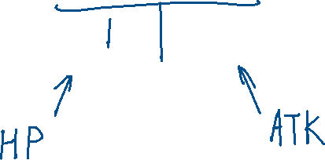

简而言之，此类让人上瘾的打牌游戏无非是血量与攻击力的数学问题——有时候需要加上护盾和“费用”的考虑。不管是什么样的玩法扩展和创新，最终都是建立在这样简单的框架上的。

1. 出牌的条件
   1. 需要消耗一定的费用
   2. 需要献祭0费用的卡牌
   3. 需要消耗其他自然获得的货币，如卡牌阵亡后留下的“骨灰”
   4. 需要判定场上特殊卡牌的数量
2. 卡牌的类型
   1. 英雄牌（拥有特殊的主被动技能）
   2. 技能牌（需要与英雄牌配合使用/可以单独释放）
   3. 功能牌（buff？debuff？特殊效果？）
3. 进攻对象
   1. 对面卡牌
   2. 持牌者（决定对局胜负的总血量）
4. 对局规则
   1. 定义胜负的方式
   2. 对局的目标
   3. 奖惩制度
5. 包装
   1. 地图外观
   2. 关卡包装
   3. 牌面设计
   4. 对局特效

以上也仅仅是现有作品中出现的设计思路，扩展的方式绝对不仅这些。而且这些也仅仅只涉及了“牌”这一单一的博弈类型。如果在牌的基础上加入“棋”，是否可以得到指数倍增加的玩法设计可能性呢？

我暂时没有成熟的想法。

卡牌是值得收藏的有质感的物品，棋子更是具有独特的质感，明日方舟是一款在设计方面有极大优势的作品，相信这样的质感与游戏本身进行结合将不会有违和感。而现有的干员设计和建模，何尝不能作为复用资产使用。

1. 棋牌品类调（举）研（例）

此处仅仅列举我认为“有质感、有设计感、有扩展性”的棋牌游戏。没有时间深入调研，非常遗憾。

1. 国际象棋
   1. 酷炫的各类名词和规则
   2. 简洁的棋盘和棋子设计
   3. 规则清晰且与塔防玩法不难融合
2. 日本花牌
   1. 牌面设计非常漂亮
   2. 玩法与麻将有一定相似之处

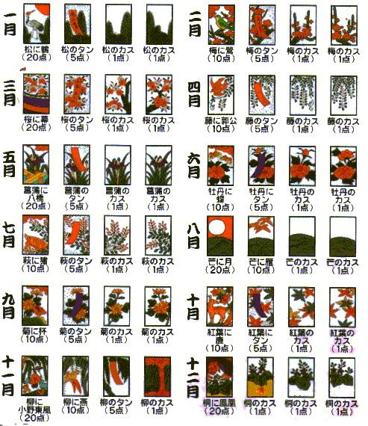

1. 六博棋
   1. “博弈”一词中“博”的来源
   2. 中国传统非物质文化遗产

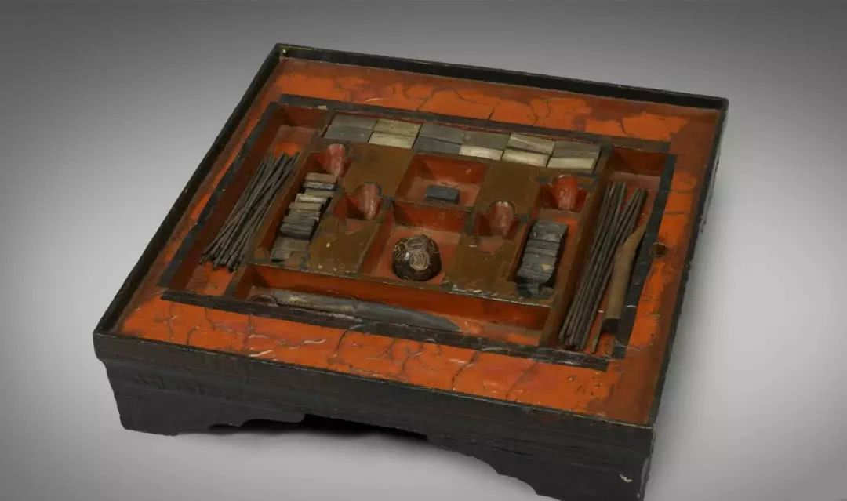

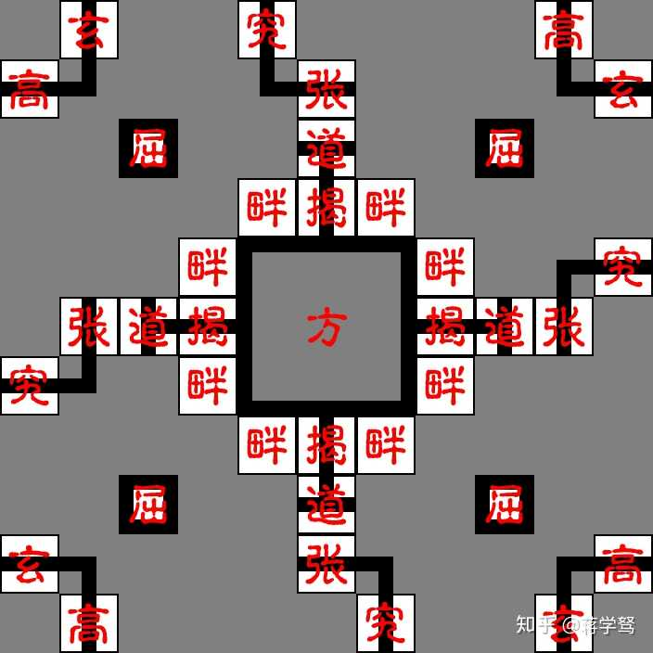

1. 麻将
   1. 牌面设计简约好看
   2. 质感强
   3. 容易引发收藏欲
   4. 知名度极高
2. 桥牌
   1. 有正规国际赛事
   2. 比起德州扑克，更容易过审（......）
   3. 规则除了竞技之外，也包括合作
3. 德州扑克
   1. 自带很多酷炫的梗
   2. 和国际象棋一样，扑克花色容易引发文化联想
   3. 作为文案包装的主体（Wild Bill Hickok的死者手牌）再好不过
4. 牌九
   1. 好看
   2. 容易让人联想到其他一系列赌场游戏（很危，但这种联想有其好处）
   3. 是时候为中国传统棋牌文化遗产正名，为博弈正名了。

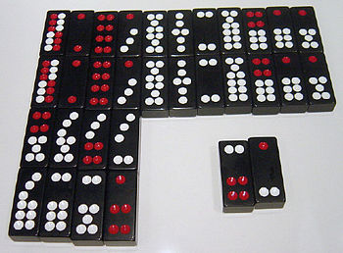

## 二、活动包装

1. 剧情概览

和其他所有的活动方案构思一样，此处记述的一切都是我从文案策划的角度出发进行的思考。

为引出方案中规划的主线剧情（空天丝绸之路/空中黄金国的传说）继而引出泰拉大陆上的各个无国界势力和博士身份的真相，本次也将故事的舞台设置在一座来自哥伦比亚的移动城市——在哥伦比亚人眼中离奇失踪，实则为了对抗血汗工厂制度而飞上天空的自由之都。

埃洛阿西斯（Elasis）的命名源自“拉斯维加斯（Las Vegas）“。对这里的人们而言，博弈同样是生活中不可或缺的一部分。但这座城市的宗旨是“多劳多得，有劳有得。”因此博弈仅仅被视为一种城市文化，并不被认为是不劳而获的途径。

为了将埃洛阿西斯送上天，人们花费了数不尽的人力和物力，与哥伦比亚当局展开了无数次周旋，才终于在买通天灾信使的情况下完成了对城市驱动中枢的改造，趁着天灾飞上了天。为了驱动这座本并不被设计为空中之城的城市，许多源石技艺天赋强的市民需要牺牲他们的人身自由，不断地施展力量以防它掉下来。因此最初的那段时间，整座城市弥漫在一种强烈的迷茫和空虚之中。

这时候有一个年轻人站了出来，他教大家玩一种自制的棋牌游戏，并且围绕这种游戏重新制定了整个社会的运行规则，从这往后，埃洛阿西斯上的人们才逐渐找回了生活目标，和他们身为工人后裔的劳动精神。而这个被奉为城主的年轻人，由于具备最强大的源石技艺，而不得不将自己束缚在埃城中心那座城堡状的建筑物内，不分昼夜地消耗生命驱动这座自由之邦。人们叫他“博弈家”，因为至今还没有任何人能在任何游戏和博弈之中赢过他。

与罗德岛相关的故事，正是围绕着“博弈/游戏的本质是纯粹的”和“只有自食其力才能有所收获”这两个核心思想展开的。

关于整个剧情的来龙去脉、相关角色的设计、活动剧情的叙事结构有做过更详细的构思，此处暂时按下不表。期待面试交流。

1. ’游玩流程

玩家需要扮演博士，由于输给博弈家而失去了整个罗德岛的领导权，因此愤而朝

“城堡”前进，势要赢回自己的东西。

此时的博士实际上是个略带嘲讽意味的角色，他将在路上的各个节点遇到各种陌生人和熟人，近乎疯狂地要求与他们进行对局，并且从对方那里迎来各种物资和筹码。但所有人都在对他强调“博弈不是不劳而获的手段”“不如找个正规工作再说”，但已经被赌徒心理控制的他根本不听这种说辞。

输了无数次，赢了寥寥几次，到了城堡门口又被打回原点，身无分文并且浑身恶臭，博士终于明白了整件事情的荒唐之处。（教学意味的第一周目结束）于是他开始注意聆听每个人对他说的话，去探索分支，游览城市，了解事情的全貌，将愿意帮助自己的干员们收纳到队伍中，抱着“只是想跟那个人谈谈”的心态再次前往城堡。

最终在大家的协助和对博弈家的嘴炮之后，双方以平局结束了最后一次对局。罗德岛答应了帮助埃洛阿西斯攻克难关的请求，并且同意绝不将埃城的所在透露给哥伦比亚当局。而埃城方面则答应为罗德岛方提供一切可能的协助，也允许博士今后以游客的身份来到这里体验独特的博弈文化。

期间限定新玩法正式落地，看反响考虑是否常驻。